АЛЬФА-ХАКАТОН / 2026

УМНЫЙ КРЕДИТНЫЙ
КАБИНЕТ
ПРЕДПРИНИМАТЕЛЯ
ТЕХНИЧЕСКОЕ ЗАДАНИЕ НА MVP
Период реализации: 19–26 октября 2026 года
Версия документа: 1.1
Основание: кейс «Умный кредитный кабинет предпринимателя», Альфа-Банк / Changellenge >>

Участник | Роль и зона ответственности
Волосников | Fullstack + ML; скоринг, моки, инфраструктура, интеграция и релиз
Вахрушев | Backend; API, модель переходов, бизнес-правила и интеграция с БД
Смирнов | Frontend + Database; веб-интерфейсы, схема БД, миграции, сиды, ER-модель

Статус: спецификация для реализации и проверки прототипа. Архитектурные и продуктовые допущения команды выделены отдельно от требований кейса.

1. Общие положения и критерий результата
Назначение: разработать автономный веб-прототип сквозного кредитного конвейера для малого и микробизнеса, который объединяет путь клиента и внутреннее рассмотрение заявки банком. Веб-приложение должно демонстрировать реальные переходы состояний, сохранение информации, автоматические проверки, объяснимую оценку риска и итоговое решение сотрудника.

1.1. Определение готового MVP
- Предприниматель выбирает продукт, вводит данные компании, создаёт черновик и отправляет заявку.
- Заявка проходит имитацию проверок реестра компаний и кредитной истории, затем объяснимый скоринг.
- Банк видит заявку и риск-факторы, может запросить уточнение, отказать или предложить условия.
- Клиент видит актуальный статус, выполняет требуемое действие и принимает/отклоняет предложение.
- Основной сценарий запускается автономно через Docker Compose, данные переживают перезапуск.

1.2. Источник и отличия от проектных решений
Источник требований: приложенный PDF «Умный кредитный кабинет предпринимателя» (16 стр.), в частности: постановка задачи — стр. 6; технические требования к сдаче — стр. 7; критерии успеха — стр. 9; ограничения — стр. 10–11; кредитный путь и скоринг — стр. 13–15.
Предложенные командой технические решения (FastAPI, PostgreSQL, React, балльный скоринг, набор таблиц, статусы, API, две кредитные программы) не предписаны кейсом и могут меняться только при сохранении сквозного сценария.

1.3. Участники и ответственность
Направление | Ответственный | Участие остальных
Frontend: клиент + банк | Смирнов | Волосников — интеграционная поддержка
База данных, миграции, индексы, сиды, ER | Смирнов | Вахрушев — требования к запросам/транзакциям; Волосников — review
Backend API и workflow | Вахрушев | Смирнов — контракты БД и фронта
Правила скоринга и симуляторы | Волосников | Вахрушев — подключение к процессу
Docker, сборка, E2E и релиз | Волосников | Вахрушев и Смирнов — тестирование модулей

2. Границы и объём работ

2.1. Обязательный состав P0
Код | Модуль | Результат
P0-01 | Роли и доступ | Демо-авторизация CLIENT и BANK_EMPLOYEE, серверная проверка прав
P0-02 | Продукты и рекомендации | 2 синтетических продукта, подбор по цели / сумме / сроку
P0-03 | Создание заявки | Мастер формы, валидация, сохранение DRAFT, отправка
P0-04 | Автопроверки | Локальные моки реестра и БКИ; фиксация результатов
P0-05 | Скоринг | Балл 0–100, риск, положительные/отрицательные факторы и рекомендация
P0-06 | Банковский кабинет | Очередь, карточка, запрос данных, одобрение/отказ/встречные условия
P0-07 | Статусы и история | Контролируемые переходы, журнал, обновление кабинета клиента
P0-08 | Финал сценария | Принять/отклонить предложение, симулировать завершение
P0-09 | Демо-лента | Синтетические новости, меняющиеся под отрасль/цель клиента
P0-10 | Воспроизводимость | Docker, PostgreSQL, тестовые аккаунты, документация и тесты

2.2. Второстепенный объём P1
Возможны только после прохождения P0: графики финансов, расширенное сравнение продуктов, дополнительные умные подсказки, анимации, бесплатный публичный стенд. Не разрабатывать промышленный ML/LLM без реальной демонстрационной ценности.

2.3. За рамками
Настоящие банковские интеграции и выдача денег; юридически значимая подпись; проверка реальных персональных данных; платные API и закрытые модели; мобильное приложение; сложная многоролевая CRM. Любые операции перечисленного вида только имитируются и явно подписываются как демо.

3. Роли и сценарии использования
Роль | Доступные действия | Ограничения
CLIENT | Каталог, профиль компании, черновик, отправка, документы, статусы, принятие предложения, персональная новостная лента | Видит только заявки своей компании; не может выполнять банковские операции
BANK_EMPLOYEE | Очередь, проверки и риск, запрос уточнения, предложение/отказ, журнал событий | Не меняет исходные данные клиента произвольно; каждое решение фиксируется
Автоматические сервисы | MockRegistry, MockBKI, Scoring Engine, подбор синтетических новостей | Не заменяют решение сотрудника; действуют только через backend workflow

3.1. Минимальные сценарии
- UC-01 «Успех»: клиент создаёт заявку → проверки → сотрудник одобряет → клиент принимает → COMPLETED.
- UC-02 «Уточнение и контроффер»: сотрудник запрашивает документы → клиент досылает → повторная проверка → сотрудник меняет условия → клиент принимает.
- UC-03 «Отказ»: риск-факторы видны сотруднику → сотрудник фиксирует отказ с причиной → клиент видит результат.
- UC-04 «Персонализация ленты»: вход под двумя демонстрационными компаниями меняет подборку новостей/советов; источники полностью синтетические.
Подробная диаграмма вариантов использования находится в разделе 13 (рис. 1).

4. Функциональные требования

4.1. Авторизация, профиль и продукты
- FR-01: тестовые учётные записи создаются сидом; пароль хранится только как хеш; backend проверяет role и ownership.
- FR-02: компания содержит ИНН, название, правовую форму, отрасль, возраст бизнеса, среднемесячную выручку, расходы, текущие платежи по долгу.
- FR-03: каталог из двух демонстрационных продуктов («Оборотный» / «Инвестиционный»); суммы, сроки, ставка — настраиваемые поля credit_products.
- FR-04: подбор продукта выполняется прозрачными правилами по цели, сумме, сроку; неподходящий продукт объясняет ограничение.

4.2. Создание и подача заявки
- FR-05: заполнение суммы, срока, цели и сведений о бизнесе. Клиент может сохранять черновик; после SUBMITTED обычное редактирование закрыто.
- FR-06: проверять ИНН (длина/формат и при желании контрольная сумма), положительные суммы, срок в диапазоне продукта, полноту обязательных полей.
- FR-07: при первой отправке сохранять financial_snapshot (JSONB) с исходными финансовыми параметрами; расчёт скоринга привязывать к этой версии данных.
- FR-08: файлы — PDF до согласованного лимита (предлагается 5 МБ); локальный volume; в БД только метаданные и путь.

4.3. Автопроверки и скоринг
- FR-09: MockRegistry возвращает регистрационный статус и согласованность реквизитов; MockBKI — категорию кредитной истории и отметку просрочек.
- FR-10: каждый запуск проверки сохраняет отдельную запись с типом, успешностью, результатом, временем и номером попытки.
- FR-11: скоринг возвращает score 0–100, LOW/MEDIUM/HIGH, объяснение факторов, recommendation и версию набора правил.
- FR-12: score не является финальным кредитным решением; решение принимает сотрудник с учётом проверок, параметров продукта и суммы.

4.4. Банковское рассмотрение
- FR-13: очередь заявок с фильтром по статусу; карточка содержит заявителя, исходные данные, проверки, риск-факторы, события и файлы.
- FR-14: сотрудник может создать запрос уточнения; появляется запись information_requests, событие и статус NEEDS_INFO.
- FR-15: сотрудник может вынести REJECTED или сформировать OFFERED с amount, term_months, annual_rate и пояснением.
- FR-16: исходные requested_amount/term нельзя перезаписывать предложенными банком условиями.
- FR-17: запросы изменения статуса проверяются на допустимый переход; решение и событие сохраняются транзакционно.

4.5. Возврат клиенту, новости и финал
- FR-18: клиенту показываются статус, история событий, понятный следующий шаг и основание запроса уточнений.
- FR-19: при ответе на запрос клиент дополняет данные, закрывает InformationRequest и отправляет на повторную проверку.
- FR-20: при OFFERED клиент принимает или отклоняет условия; принятие приводит к имитации оформления и статусу COMPLETED.
- FR-21: демонстрационная новостная лента выбирает синтетические записи по отрасли компании и/или цели кредита; при смене тестового клиента подборка меняется, виден текст новости.

5. Правила кредитного конвейера

5.1. Модель состояний
Состояние | Пользовательский смысл | Кто запускает переход
DRAFT | Черновик | CLIENT создаёт
SUBMITTED | Заявка отправлена | CLIENT
VERIFYING | Выполняются проверки | Система
NEEDS_INFO | Нужны сведения | Система / BANK_EMPLOYEE
UNDER_REVIEW | На рассмотрении | Система
OFFERED | Банк предложил условия | BANK_EMPLOYEE
REJECTED | Отказано | BANK_EMPLOYEE
ACCEPTED | Клиент принял | CLIENT
DECLINED | Клиент отклонил | CLIENT
COMPLETED | Симулированное оформление завершено | Система

Полный набор допустимых переходов: DRAFT→SUBMITTED; SUBMITTED→VERIFYING; VERIFYING→UNDER_REVIEW/NEEDS_INFO; NEEDS_INFO→SUBMITTED; UNDER_REVIEW→NEEDS_INFO/OFFERED/REJECTED; OFFERED→ACCEPTED/DECLINED; ACCEPTED→COMPLETED. Терминальные статусы: REJECTED, DECLINED, COMPLETED. См. рис. 4.

5.2. Инварианты бизнес-логики
- Нельзя выдать OFFERED без завершённого рассмотрения и действующего результата скоринга.
- Каждый переход имеет ApplicationEvent с from_status, to_status, actor_id, occurred_at и reason.
- Повторный /submit или /decision не создаёт дублирующих результатов (предусмотреть идемпотентность либо запрет повторного перехода).
- Клиент не вправе менять сумму / срок после отправки; для изменения нужна новая заявка или формальный цикл уточнения.
- При повторной подаче формируется новый снимок входных данных, новая проверка и новая версия риск-оценки.
- Время автоматической обработки в MVP может быть коротким; промежуточные состояния обязаны остаться в истории событий.

5.3. Объяснимый скоринг
Выбрать детерминированную балльную модель — это допустимо по кейсу (стр. 14). Рекомендуемая шкала: финансовая устойчивость — максимум 35 баллов; долговая нагрузка/потенциал обслуживания — 30; срок ведения бизнеса — 15; кредитная история — 20. Установить шкалу LOW 75–100, MEDIUM 50–74, HIGH 0–49. Весовые коэффициенты и границы являются учебными допущениями, не банковской оценкой кредитоспособности.
ScoringService.evaluate(snapshot, registry_result, bki_result, product_terms) → RiskAssessment(score, risk_level, factors[], recommendation, rules_version). Факторы содержат код, направление влияния, вклад баллов и человекочитаемое объяснение. Сотрудник видит как минимум три существенных фактора; неверифицированные данные не должны автоматически считаться положительными.

6. Техническая архитектура

6.1. Состав компонентов
Уровень | Технология / компонент | Ответственный
Web UI | React + TypeScript + Vite; Mantine или эквивалентный открытый UI-kit; TanStack Query | Смирнов
БД | PostgreSQL; SQLAlchemy-совместимая схема; Alembic миграции, seed-скрипты | Смирнов
Backend | Python 3.12, FastAPI, Pydantic, SQLAlchemy, Alembic runtime | Вахрушев
Risk/MOCK | Python-модуль scoring; локальные MockRegistry / MockBKI | Волосников
Deploy | Docker, Docker Compose, .env.example, volumes | Волосников
Тесты | pytest, HTTP-интеграция, Playwright smoke | Все: по своим зонам

Один репозиторий и модульный монолит: браузер → FastAPI → сервисы workflow/scoring/mock → PostgreSQL + файловый volume. Вынос в микросервисы для MVP не требуется. Публичный стенд опционален, локальная сборка обязательна. Диаграмма компонентов — рис. 6.

6.2. Договорённости по БД и backend
Смирнов — единственный владелец схемы БД и Alembic-миграций: добавление и изменение таблиц, ограничений, индексов, сидов и ER-диаграммы. Вахрушев использует ORM-модели и согласованные миграции, реализует транзакционную бизнес-логику, repositories/services и API. Любое изменение структуры — PR в ветку Смирнова с совместным review; backend не создаёт таблицы на лету.

6.3. Контракты и интеграционная дисциплина
До конца 20 октября утвердить OpenAPI черновик: схемы Application, StatusResponse, RiskAssessment, DecisionRequest, ErrorResponse. В разработке Смирнов может использовать mock-ответы строго по финальному контракту. Ответы API содержат timestamps в ISO 8601 UTC, денежные значения в строковом Decimal-формате (без float).

7. Модель данных и UML-классы

7.1. Сущности и назначение
Сущность | Ключевые поля | Отношения
User | id, username, password_hash, role | Владеет компанией (CLIENT), создаёт заявку, принимает решение (BANK_EMPLOYEE)
Company | id, owner_user_id, inn, legal_name, form, industry, months_active, revenue, expenses, debt_payment | 1 компания → N заявок
CreditProduct | id, code, purpose, min/max_amount, min/max_term, annual_rate | 1 продукт → N заявок
LoanApplication | id, company_id, applicant_id, product_id, requested_amount, term_months, financial_snapshot, status, version | Корневой объект кредитного процесса
VerificationResult | id, application_id, check_type, result, passed, attempt_no, created_at | N проверок / 1 заявка
RiskAssessment | id, application_id, score, risk_level, factors, rule_version, input_snapshot, created_at | N расчётов / 1 заявка
CreditDecision | id, application_id, decided_by, type, offer_amount, offer_term, offer_rate, reason | N решений / 1 заявка
InformationRequest | id, application_id, message, status, created_at, resolved_at | N запросов / 1 заявка
ApplicationDocument | id, application_id, file_name, storage_key, mime_type, size_bytes | N файлов / 1 заявка
ApplicationEvent | id, application_id, actor_id, from_status, to_status, reason, occurred_at | N событий / 1 заявка
NewsItem | id, title, body, target_industry, target_purpose | Не связана напрямую с заявкой; персонализируется по признакам

7.2. Ключевые ограничения и индексы
- PRIMARY KEY: UUID у всех основных таблиц; FK с индексом у зависимых сущностей.
- UNIQUE: users.username, companies.inn (в рамках демо-реестра), credit_products.code.
- CHECK: все денежные значения ≥ 0; amount > 0; term_months > 0; 0 ≤ risk_score ≤ 100; версия заявки ≥ 1.
- INDEX: loan_applications(company_id, created_at), loan_applications(status, updated_at), application_events(application_id, occurred_at).
- Новые условия банка — только в credit_decisions; первоначальные параметры — только в loan_applications.
- JSONB snapshots и factors содержат версию формата; каждый результат проверки привязан к попытке рассмотрения.
- Ограничения удаления: не допускать каскадного удаления исторических кредитных решений при обычной работе приложения.
Уточнённая UML-диаграмма классов (рис. 2) показывает атрибуты, операции агрегата LoanApplication и кратности связей. ER-модель (рис. 3) показывает таблицы, PK/FK и типы полей.

8. Проект API / OpenAPI
Базовый префикс: /api/v1. Для MVP достаточна локальная демо-сессия по access token; все банковские вызовы требуют роли BANK_EMPLOYEE.
Метод | Маршрут | Роль / результат
POST | /auth/demo-login | Любая демо-роль; токен
GET | /products | CLIENT; список продуктов
GET | /business/me | CLIENT; компания
GET | /news | CLIENT; персональная лента
GET | /applications | CLIENT; свои заявки
POST | /applications | CLIENT; новый DRAFT
PATCH | /applications/{id} | CLIENT; обновить DRAFT
GET | /applications/{id} | CLIENT; детали + предложение
POST | /applications/{id}/submit | CLIENT; запустить обработку
POST | /applications/{id}/documents | CLIENT; загрузить PDF
POST | /applications/{id}/resubmit | CLIENT; ответить на запрос
GET | /applications/{id}/history | CLIENT; история
POST | /applications/{id}/accept | CLIENT; принять OFFERED
POST | /applications/{id}/decline | CLIENT; отклонить OFFERED
GET | /bank/applications | BANK; очередь
GET | /bank/applications/{id} | BANK; детали + скоринг
POST | /bank/applications/{id}/request-info | BANK; запрос сведений
POST | /bank/applications/{id}/decision | BANK; OFFERED/REJECTED

8.1. Контракты основных запросов
Create/PatchApplicationRequest: {product_id, amount, term_months, purpose, company_financials}. ApplicationResponse: {id, status, requested_terms, company, updated_at, next_action, latest_offer?}. SubmitResponse: {application_id, current_status, checks_status}. BankDecisionRequest: {type: OFFERED|REJECTED, offered_amount?, offered_term_months?, offered_annual_rate?, reason}.
Для ошибок: {error_code, message, details?}. Примеры: VALIDATION_ERROR (422), FORBIDDEN (403), NOT_FOUND (404), INVALID_TRANSITION (409), DUPLICATE_OPERATION (409). Swagger — в /docs, OpenAPI JSON — в /openapi.json.

9. Безопасность, качество и ограничения

9.1. Обязательные ограничения кейса
- Код в GitHub и точный commit hash/tag на момент дедлайна; если приватный репозиторий — дать доступ аккаунту alfa-hack-2026.
- Обязателен Docker-запуск всех компонентов на обычном ПК; зафиксированы версии языков и зависимостей.
- Только синтетические данные: компании, документы, сотрудники, история кредитов, новости.
- Нет зависимости от платных подписок, внешних оплачиваемых API или корпоративных систем.
- Клиентская часть только веб; основной путь — внутри продукта, без email/SMS/мессенджеров.
- Если используется LLM, только с открытыми весами; в данном MVP LLM не обязателен и не включён.

9.2. Нефункциональные требования
- NFR-01: данные сохраняются в PostgreSQL и переживают рестарт контейнеров; файловый volume сохраняет вложения.
- NFR-02: серверная RBAC и проверка ownership на каждой операции; хеширование демо-паролей и отсутствие секретов в Git.
- NFR-03: атомарное обновление состояния, решения и истории; ожидаемое поведение при повторной отправке.
- NFR-04: локальная обработка запроса обычно до 2 с, scoring до 1 с (проектные целевые ориентиры, не SLA банка).
- NFR-05: frontend показывает loading/empty/error; в кабинете пояснены статусы и следующий шаг.
- NFR-06: все Python/JS зависимости зафиксированы (pyproject + lock, package-lock/pnpm-lock); успешен чистый docker compose up --build.

10. Подробное распределение задач

10.1. Смирнов — Frontend + разработчик БД
- SM-01 / БД: разработать ER-модель, SQLAlchemy-модели по согласованным контрактам, связи PK/FK, ограничения и индексы.
- SM-02 / БД: написать и проверить Alembic-миграции up/down и seed-скрипты (два продукта, два клиента, один сотрудник, три сценария скоринга, новости).
- SM-03 / БД: проверить сохранение и восстановление данных; оформить docs/data-model.md и схему отношений.
- SM-04 / UI: создать React-приложение, общий layout, вход и разделы клиента/банка.
- SM-05 / UI: мастер заявки, каталог, кабинет клиента, история статусов, запрос сведений, оффер, синтетические новости.
- SM-06 / UI: банковская очередь, карточка заявки, риск-факторы, формы запроса и решения.
- SM-07 / интеграция: подключить реальные API по контракту; выполнить браузерные smoke-тесты.
Критический риск нагрузки: Смирнов совмещает UI и БД. Поэтому не усложнять дизайн до 24 октября. После согласования ER-модели основные миграции необходимо закончить 20–21 октября.

10.2. Вахрушев — Backend
- VK-01: описать Pydantic-схемы и OpenAPI, контракт ошибок, роли и сценарии авторизации.
- VK-02: реализовать REST-эндпоинты продуктов, профиля компании и заявок, используя схему Смирнова.
- VK-03: реализовать workflow с проверкой допустимых переходов, event log, информационные запросы и решение банка.
- VK-04: подключить MockRegistry, MockBKI и scoring, сохранять результаты и исторические версии.
- VK-05: реализовать транзакционную запись решения / истории и методы принятия предложения.
- VK-06: написать unit/integration тесты API и прав доступа, экспортировать OpenAPI/коллекцию запросов.

10.3. Волосников — Fullstack + ML / интеграция
- VL-01: техническое лидерство, границы MVP, контракт API, обзор архитектуры, план интеграции.
- VL-02: реализовать воспроизводимый rule-based scoring, набор факторов, версии правил и тесты на 3 профиля.
- VL-03: реализовать симуляторы кредитного бюро / реестра и проверки согласованности данных.
- VL-04: организовать Docker Compose, env, volumes, сборку и чистый запуск.
- VL-05: интегрировать сервисы, помочь со связкой UI/API и новостной подборкой при перегрузке Смирнова.
- VL-06: провести E2E-регрессию, подготовить архитектурную диаграмму, релизный тег и README.

11. Календарный план 19–26 октября
Дата | Смирнов (Frontend + БД) | Вахрушев (Backend) | Волосников (Fullstack + ML) | Контрольная точка
19.10 | Use cases, UX-скелет, черновая ER-модель | Workflow и API-сущности | Архитектура, репозиторий, границы P0 | Сценарии и модель согласованы
20.10 | Схема БД, миграция №1, сиды; layout | FastAPI, auth, OpenAPI v0 | Docker, интерфейс scoring/mock | API и БД-контракты заморожены
21.10 | Черновик, формы, миграции + seed | CRUD заявок, валидация | Scoring v1, тестовые профили | Заявка хранится в PostgreSQL
22.10 | Подача, статус, новости (lite) | Submit, проверки, event log | MockRegistry/MockBKI, интеграция | Автопроверки дают результат
23.10 | Очередь банка, карточка скоринга | Bank endpoints, request-info, decision | Скоринг+backend, CI/smoke | Сотрудник принимает решение
24.10 | Финал клиента, уточнение, оффер | Повторная подача, accept/decline | Полная сквозная интеграция | E2E от DRAFT до COMPLETED
25.10 | UI-полировка; ER и документация | Тесты API, OpenAPI, workflow doc | Docker QA, архитектура, README | Release candidate; feature freeze
26.10 | Браузерная финальная проверка | Миграции/права/данные с нуля | Релиз, тег, проверка сдачи | Сдача до времени дедлайна

Ежедневная синхронизация: короткий общий созвон утром и проверка интеграции вечером. Ключевые зависимости: миграции Смирнова (20–21.10) → API Вахрушева → UI-интеграция; скоринг Волосникова (до 22.10) → банковская карточка и решение. Новые P1-функции после 24.10 не начинать.

12. Приёмка, тесты и комплект сдачи

12.1. Тест-кейсы acceptance
ID | Шаги / вход | Ожидаемый результат
AT-01 | Создать DRAFT, перезагрузить UI | Черновик и все поля сохранены
AT-02 | Отправить невалидную сумму / ИНН | 422, подсказка UI, состояние неизменно
AT-03 | Подать заявку здоровой компании | Проверки сохранены, скоринг LOW / пояснение
AT-04 | Подать заявку рискованной компании | Другая оценка, показаны риск-факторы
AT-05 | Банк запросил уточнение; клиент дослал PDF | NEEDS_INFO→SUBMITTED→VERIFYING→UNDER_REVIEW
AT-06 | Банк предложил сумму меньше исходной | OFFERED; исходные и новые условия различимы
AT-07 | Клиент принял предложение | ACCEPTED→COMPLETED, запись события
AT-08 | Банк отказал | REJECTED, причина и история доступны клиенту
AT-09 | Клиент вызывает bank endpoint/чужую заявку | 403/404; данные не раскрываются
AT-10 | Сменить двух тестовых клиентов | Ленты новостей имеют разные элементы и текст
AT-11 | Перезапустить Docker и открыть заявку | Состояние и данные не потеряны
AT-12 | Чистый docker compose up --build | UI, API, БД, mock и сиды доступны без платных сервисов

12.2. Состав репозитория
- Исходный код в GitHub, история коммитов, релизный commit hash/tag; доступ alfa-hack-2026 при приватности.
- Dockerfile, docker-compose.yml, .env.example, фиксированные зависимости и инструкции «одной командой».
- README: назначение, роли, архитектура, требования, env, запуск, аккаунты и пошаговый демо-сценарий.
- THIRD_PARTY_NOTICES: все библиотеки, модели/данные, лицензии и явно указанные моки интеграций.
- Схема компонентов, UML Use Case, UML Class, диаграмма состояний, диаграмма последовательности, ER-модель.
- OpenAPI/Swagger, коллекция запросов, тестовые сценарии и данные, перечень сделанных допущений.

12.3. Definition of Done
MVP принят, если тесты AT-01…AT-12 проходят; ни один шаг основного сценария не требует ручного редактирования базы; все значимые действия сохраняются в истории; приложение запускается на обычном ПК автономно; документация позволяет эксперту повторить демонстрацию самостоятельно. Время фактического дедлайна необходимо подтвердить на странице организаторов: 26 октября в кейсе пользователя указано как конечная дата, но точный час не приведён.

13. UML и архитектурные диаграммы
Ниже приведены уточнённые диаграммы проектируемого MVP. Обозначения и статусы соответствуют разделам 3–8. Диаграммы — проектная модель команды, а не схема реальной внутренней платформы Альфа-Банка.

13.1. UML Use Case — варианты использования
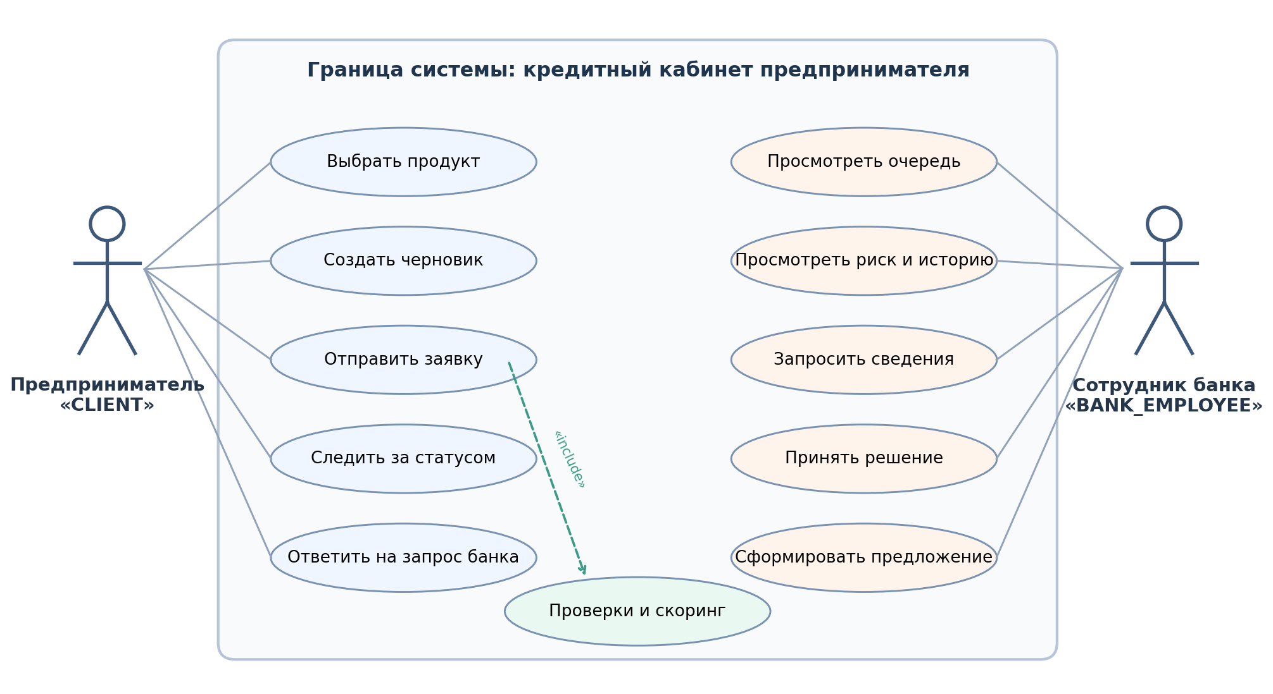
Рис. 1. Варианты использования: клиент, сотрудник и автоматические проверки
Граница системы охватывает клиентский и банковский кабинеты. «Проверки и скоринг» является включаемым этапом отправки заявки. Запрос сведений инициирует сотрудник, но последующее исправление осуществляет клиент.

13.2. UML Class — доменные классы
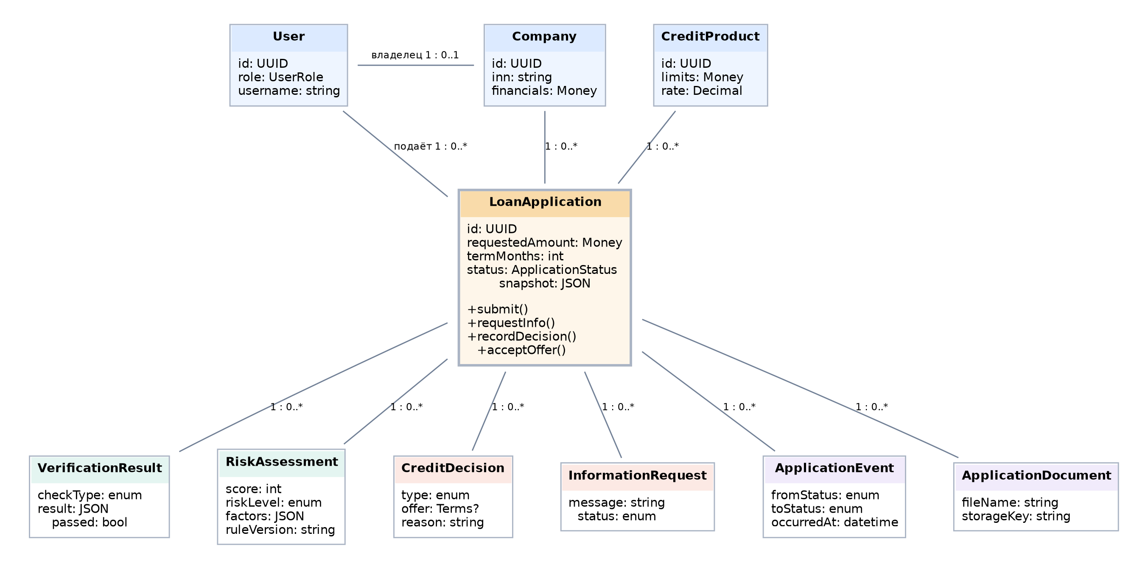
Рис. 2. Доменная модель: LoanApplication как агрегат и связанные сущности
Кратность 1 : 0..* означает один объект-источник и ноль или более связанных записей. Операции submit/requestInfo/recordDecision/acceptOffer показаны концептуально; серверная реализация выполняется через WorkflowService. Новостная лента независима от кредитного агрегата.

13.3. ER — схема реляционной базы данных
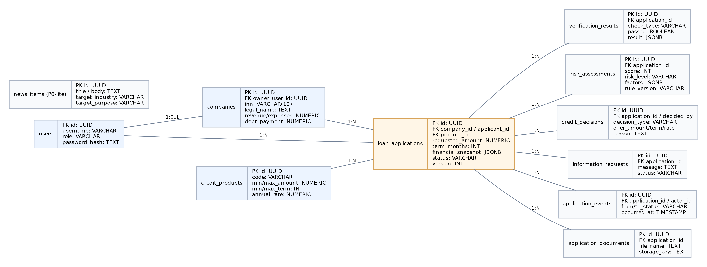
Рис. 3. ER-модель PostgreSQL: ключевые PK/FK и поля
На диаграмме сокращён состав колонок для читаемости; полная спецификация полей — таблица раздела 7. Проверки, оценки, решения, запросы уточнения, документы и события имеют отдельные ID и собственные created_at. NewsItem не имеет внешнего ключа на заявку: выбор публикаций выполняется по совпадению признаков.

13.4. UML State Machine — состояния заявки
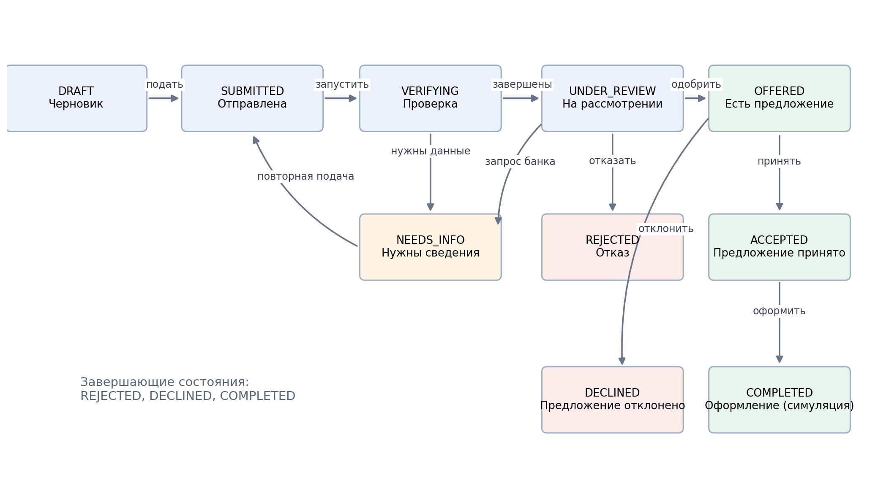
Рис. 4. Допустимые состояния и переходы кредитной заявки
На схеме отмечены как успешные, так и терминальные отрицательные исходы. Один и тот же статус NEEDS_INFO может быть выставлен после автоматической проверки или по запросу сотрудника. Уточнения не изменяют старую риск-оценку, а создают новую версию проверки.

13.5. UML Sequence — сквозная обработка
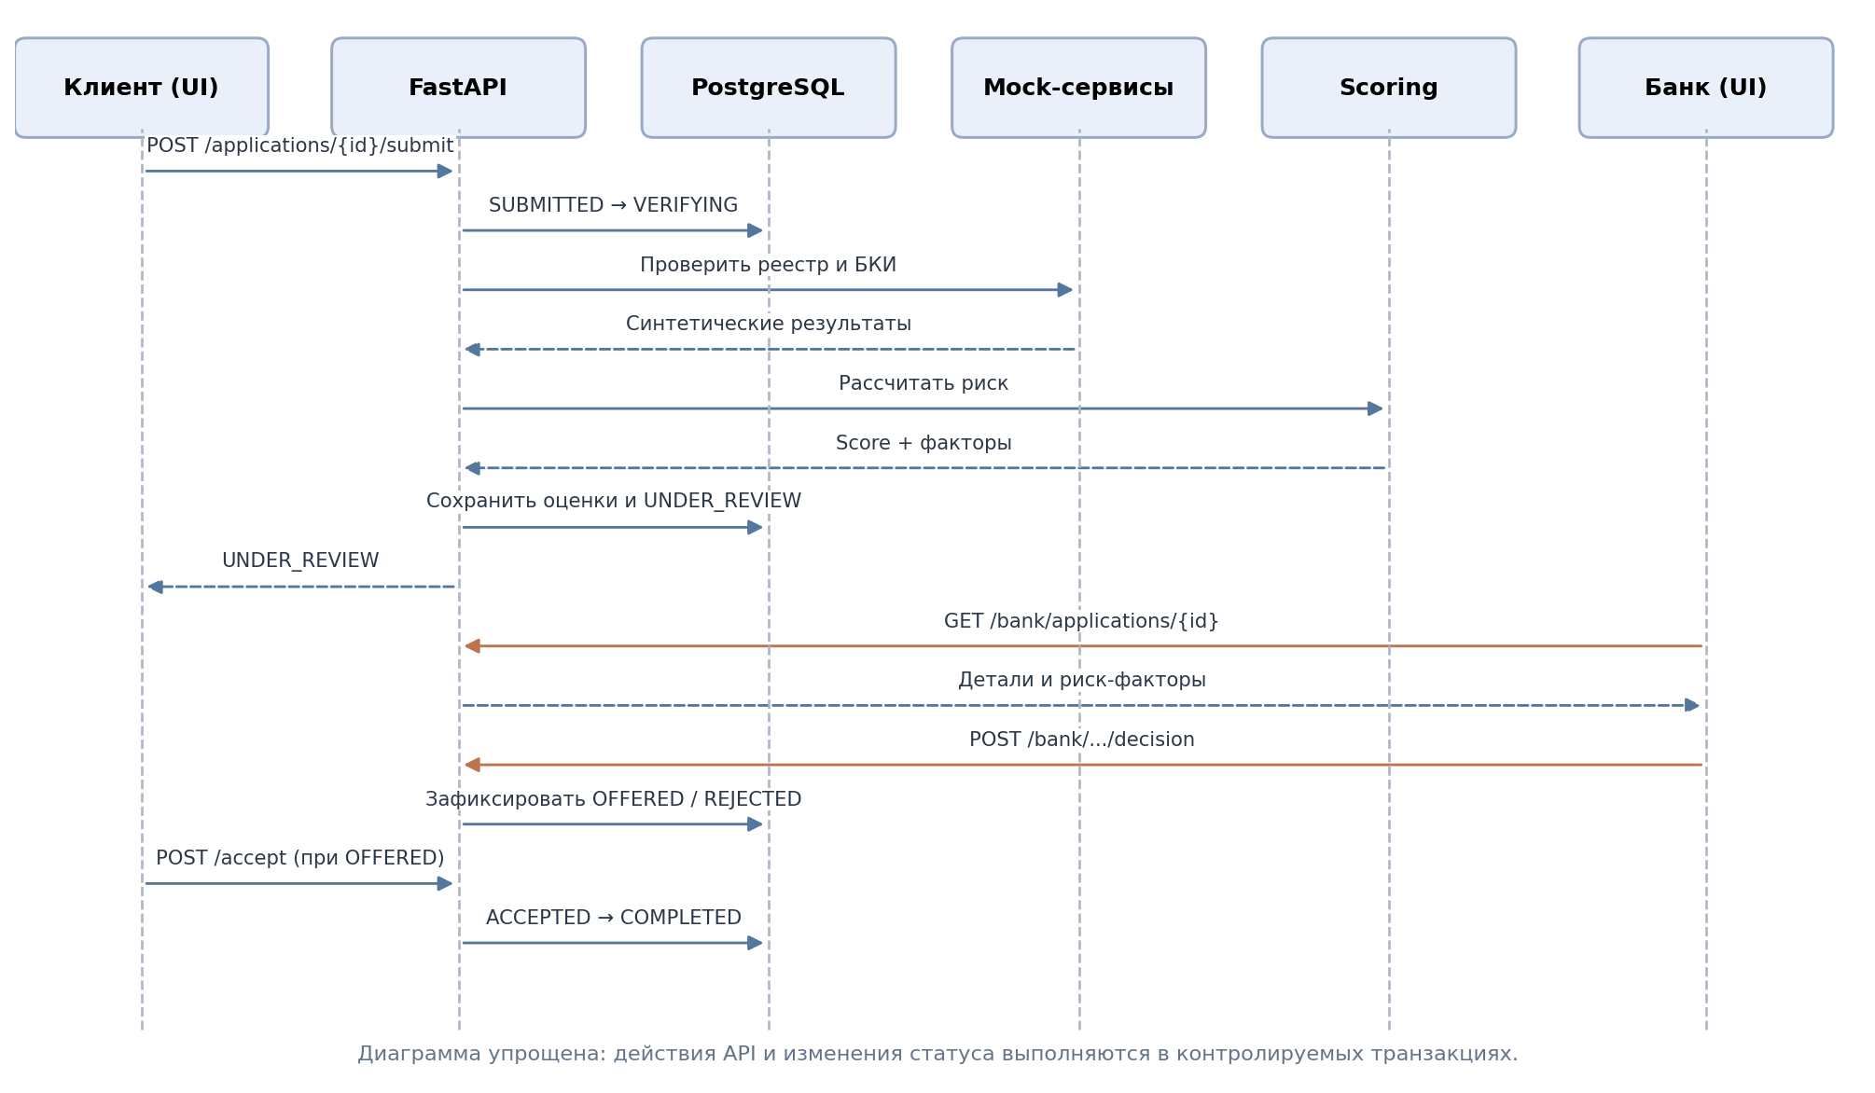
Рис. 5. Упрощённая последовательность: отправка → автоматическая оценка → решение → принятие
Вызовы MockRegistry/MockBKI и Scoring Engine выполняются локально внутри backend. Переходы статусов и журнал действий фиксируются в транзакциях. Клиент считывает обновления через API без обязательной технологии WebSocket.

13.6. UML Component — компоненты развертывания
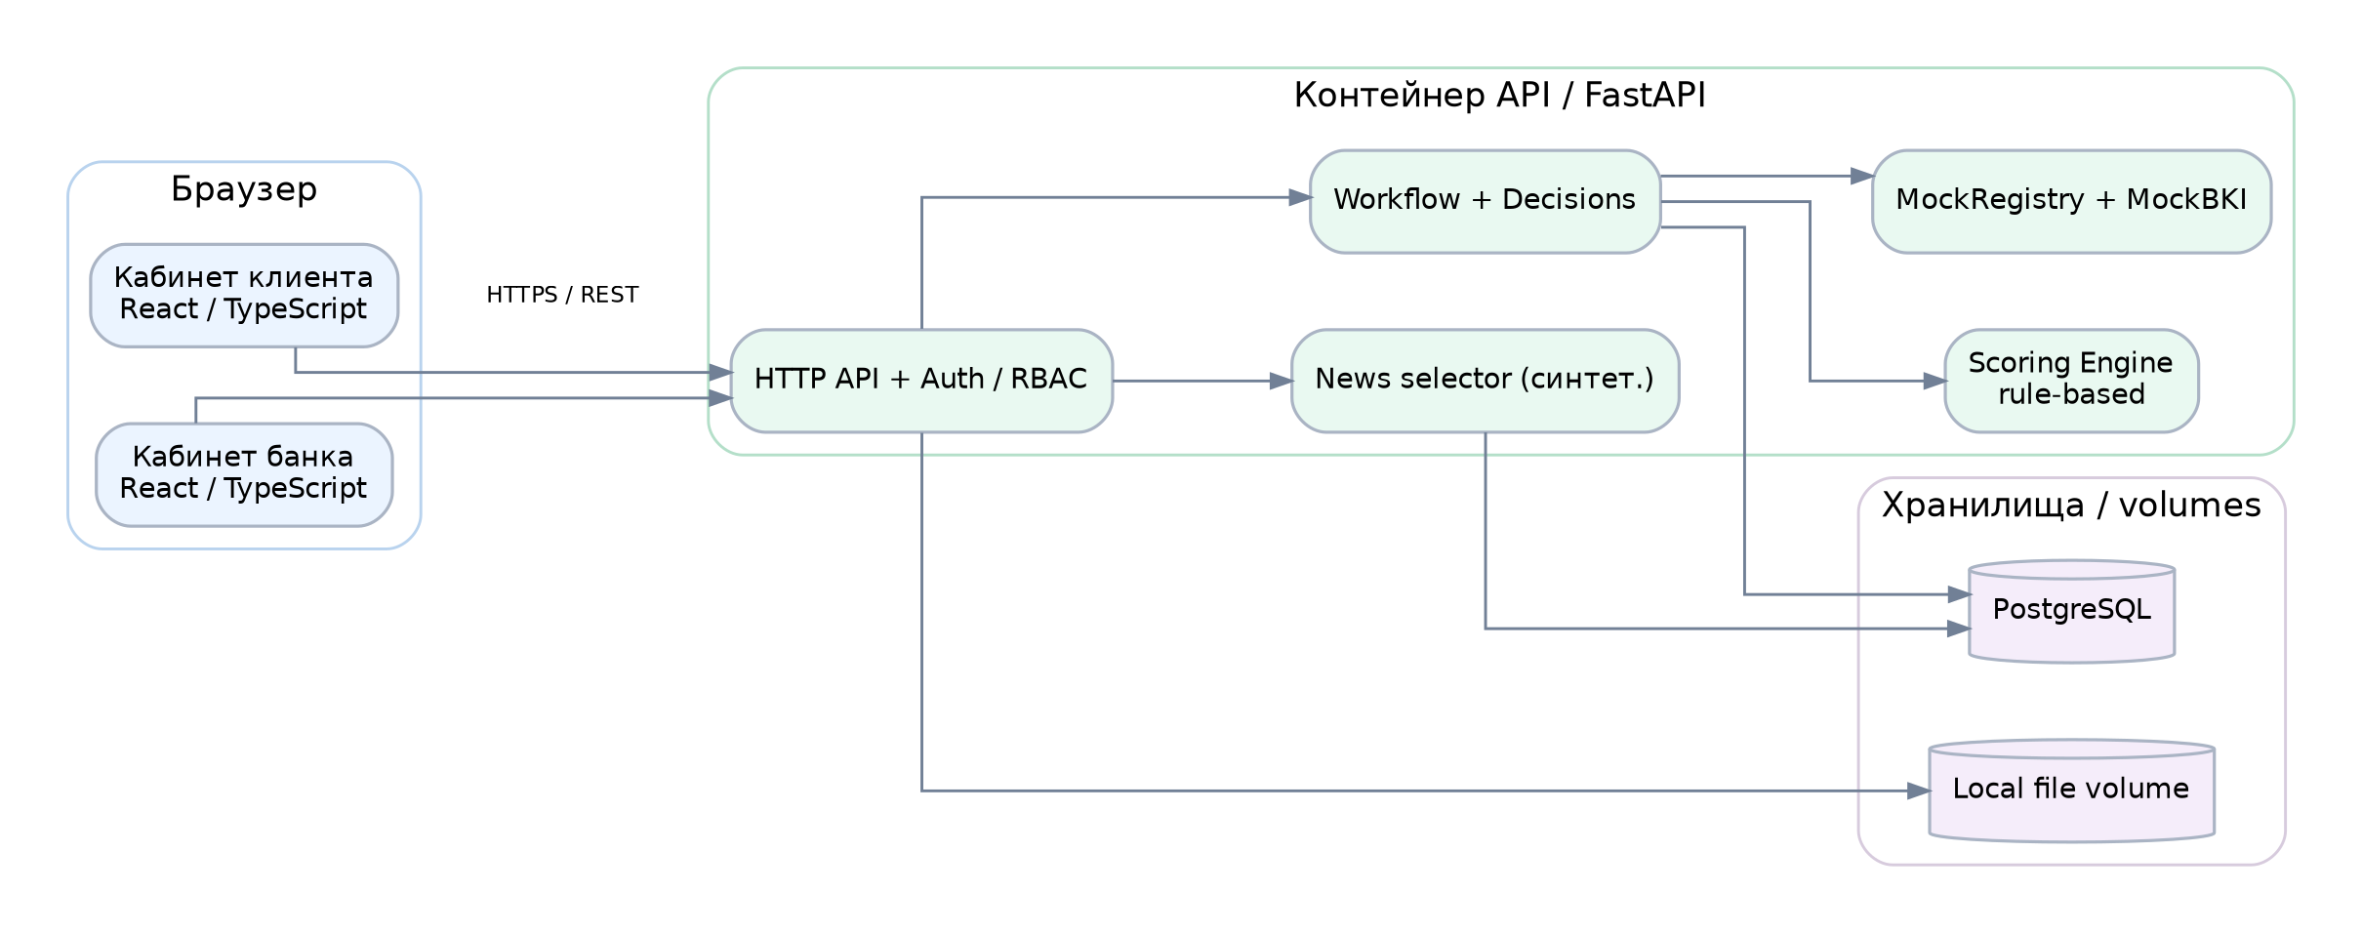
Рис. 6. Модули веб-приложения, хранилища и локальные интеграции
Диаграмма показывает логические компоненты, а не отдельные микросервисы. PostgreSQL и локальный файловый volume доступны только серверной части. Один FastAPI-контейнер содержит scoring engine, workflow и mock-интеграции.

14. Матрица трассируемости требований кейса
Основание кейса | Что реализуется в MVP | Артефакт проверки
Стр. 6 — сквозной кредитный процесс | Подача → проверки → банковское решение → результат | UC-01…03, рис. 4–5, AT-03…08
Стр. 7 — GitHub, Docker, lock, README | Репозиторий, Docker Compose, lock-файлы, инструкции | README, tag/hash, AT-12
Стр. 7 — схемы/API/тесты | Классы, Use Case, ER, states, sequence, components; Swagger | Рис. 1–6, OpenAPI, AT-01…12
Стр. 7 — персональная лента | Синтетические новости, отбор по компании | FR-21, AT-10
Стр. 9 — целостность и enterprise | Роли, история, транзакции, объяснимость, аудит | FR-01…21, AT-09/11
Стр. 10–11 — автономность/веб/данные | Локальные моки и синтетические данные, web UI | NFR, AT-11/12
Стр. 14–15 — скоринг ≠ решение | Rule-based score + ручное решение банка + контроффер | FR-11…16, UC-02

15. Список решений до начала реализации
- Подтвердить названия и параметры двух тестовых кредитных продуктов: не позиционировать значения как реальные тарифы банка.
- Согласовать идентификаторы трёх демо-компаний и правила распределения скоринга по профилям.
- Зафиксировать статусное поле, словарь причин, схему DecisionRequest и порядок проверки доступа.
- Определить единый владелец миграций (Смирнов), правило PR/review и способ инициализации сидов.
- Проверить точные требования дедлайна и своевременно зафиксировать репозиторий до закрытия приёма.
Конец документа • редакция 1.1

